II Report Stampa e Media
Water Museum of Venice
A cura di Domenico Letizia
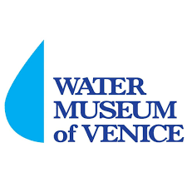

Articoli e Approfondimenti

La nuova visione dell’Unesco sull’acqua cinese, L’Opinione delle Libertà, 2 novembre 2018.
L’accesso all’acqua che preoccupa l’Onu, L’Opinione delle Libertà, 9 novembre 2018.
La Cina, l’Unesco e i fiumi, Start Magazine, 10 novembre 2018.
La sfida dell’Unesco sull’acqua, per una nuova gestione globale di fiumi e risorse idriche, Portale nazionale della Federazione dei Verdi, 19 novembre 2018.
Una nuova cultura dell’acqua, L’Opinione delle Libertà, 30 novembre 2018.
La geopolitica dell’acqua e la nuova visione del patrimonio liquido, Notizie Geopolitiche, 10 dicembre 2018.
Al via la campagna #Protectwater, L’Opinione delle Libertà, 13 dicembre 2018.
L’UNESCO e la nuova visione del patrimonio liquido, Il Previdente, 24 dicembre 2018.
Geopolitica, la crescente attenzione nei confronti dell’acqua e del patrimonio liquido, Report Difesa, 15 gennaio 2019.

Interventi Radio

Intervista a Eriberto Eulisse, Radio Italia Cina, 13 novembre 2018.
Le Università e la ricerca scientifica chiedono una nuova cultura dell’acqua, Radio Atene, 4 dicembre 2018.
Le Ong europee in difesa del patrimonio liquido con la campagna #ProtecWater, Radio Atene, 18 dicembre 2018.

Articoli ripresi da Agenzie Stampa
Italia-Cina: il Water Museum of Venice al Forum “Great Rivers” dell’Unesco a Wuhan, Agenzia Nova, 3 novembre 2018.

Approfondimenti di quotidiani sulle ricerche svolte
Cina: il Water Museum of Venice al Forum “Great Rivers” dell’Unesco a Wuhan, Il Denaro, 4 novembre 2018.

Inserimento di banner del Water Museum in altri portali e siti
Website dell’Istituto di Ricerca di Economia e politica Internazionale (Irepi): www.irepi.com
Portale per la promozione del turismo e del “Made in Albania”: www.madeinalbania.it

Facebook

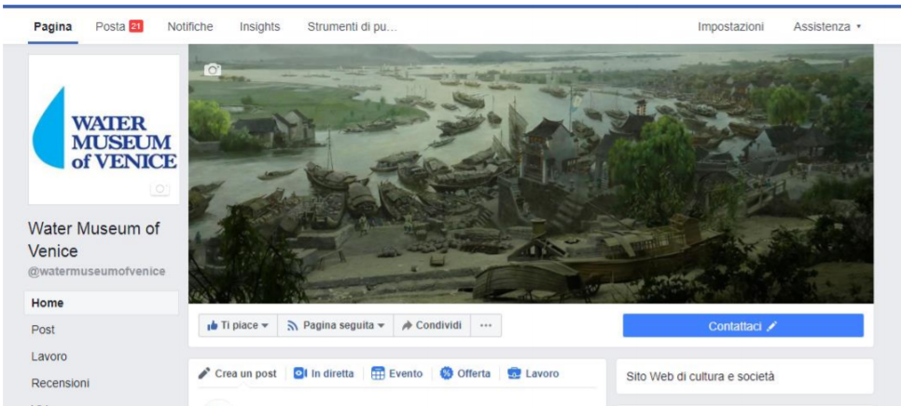

I canali possono essere quelli di un’azienda, di un libero professionista o di una realtà no profit: il lavoro non è legato per forza al generare profitti direttamente, ma al raggiungere degli obiettivi che cambiano in base alla realtà in cui si opera. Spazi virtuali quotidiani in cui il registro è quello della vita che scorre tra virtuale e realtà, dove noi utenti condividiamo fotografie, pensieri e video e dove le aziende possono costruire una relazione solamente sulla base dei contenuti, del valore e della condivisione reciproca. Creare i contenuti, ma lo fa dopo aver studiato il target e puntando verso obiettivi precisi.
Water Museum of Venice (fan page), numero di followers 10 settembre 2018: 81, numero di followers 30 ottobre 2018: 280. 15 Gennaio 2019: 397.
Importante sottolineare che i post pubblicati non sono mai stati sponsorizzati e i like acquisiti sono frutto solo della gestione normale e continuativa della pagina. Di seguito le date dei post pubblicati dal 1 novembre al 15 gennaio. Quando indicata la stessa data sono più post nella stessa giornata pubblicati ad orari strategici per i social (9.30- 10.00, 14.30 e 18.30). Accanto alla data del post viene riportato il numero di “Persone raggiunte” che Facebook permette di visionare sotto ogni post ai gestori della pagina.

Data Persone Raggiunte:

1 novembre 953
2 novembre 337
3 novembre 492
5 novembre 384
6 novembre 127
7 novembre 206
8 novembre 191
8 novembre 384
9 novembre 269
10 novembre 397
12 novembre 247
12 novembre 205
13 novembre 261
13 novembre 321
14 novembre 213
15 novembre 183
15 novembre 174
15 novembre 15
15 novembre 255
16 novembre 424
17 novembre 464
19 novembre 220
20 novembre 353
21 novembre 553
22 novembre 290
23 novembre 314
24 novembre 141
26 novembre 306
27 novembre 565
28 novembre 706
29 novembre 380
30 novembre 449
3 dicembre 298
4 dicembre 262
5 dicembre 327
6 dicembre 173
7 dicembre 335
10 dicembre 291
10 dicembre 117
11 dicembre 400
12 dicembre 202
13 dicembre 361
14 dicembre 676
15 dicembre 320
17 dicembre 323
18 dicembre 507
19 dicembre 212
20 dicembre 367
21 novembre 396
22 novembre 308
24 dicembre 60
27 dicembre 322
28 dicembre 245
31 dicembre 379
2 gennaio 443
3 gennaio 373
5 gennaio 205
7 gennaio 746
9 gennaio 440
10 gennaio 355
11 gennaio 346
14 gennaio 431
16 gennaio 342

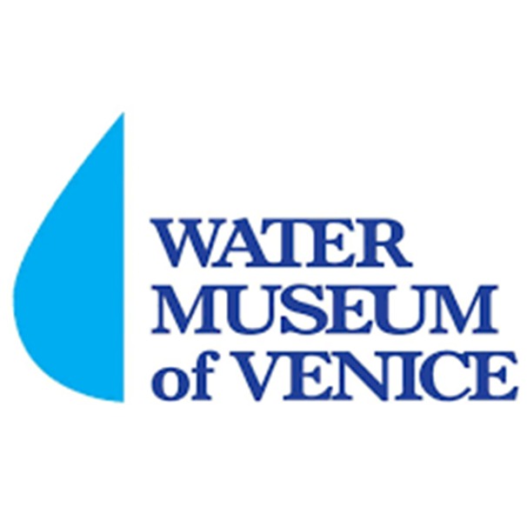
Website:
https://www.watermuseumofvenice.com/

